**Opera n. 33.23 Next Generation EU – Missione M5C2 – Componente C2 – Investimento 2.3 –PINQuA. Proposta ID-249. Codice Intervento 224. Recupero e riqualificazione Ex Birreria. C.U.P. B58I21000210001**

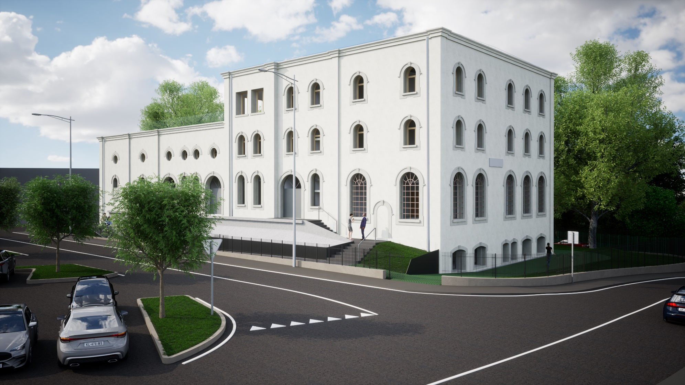 **PROSPETTO PRINCIPALE DA PIAZZALE PALATUCCI**

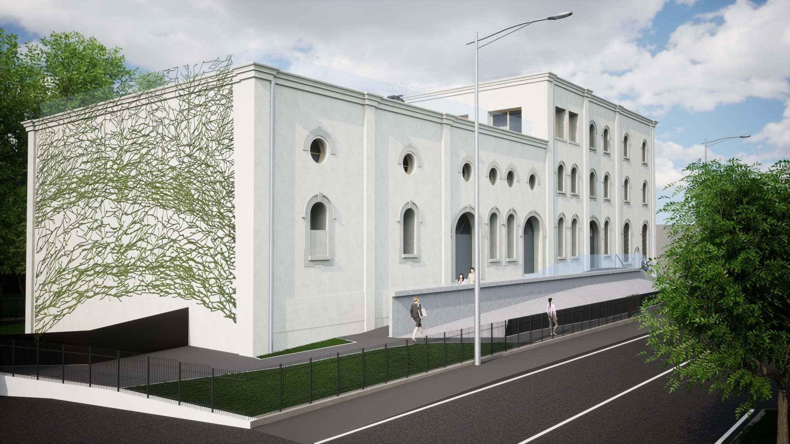 **PROSPETTO LATERALE DA PIAZZALE PALATUCCI**

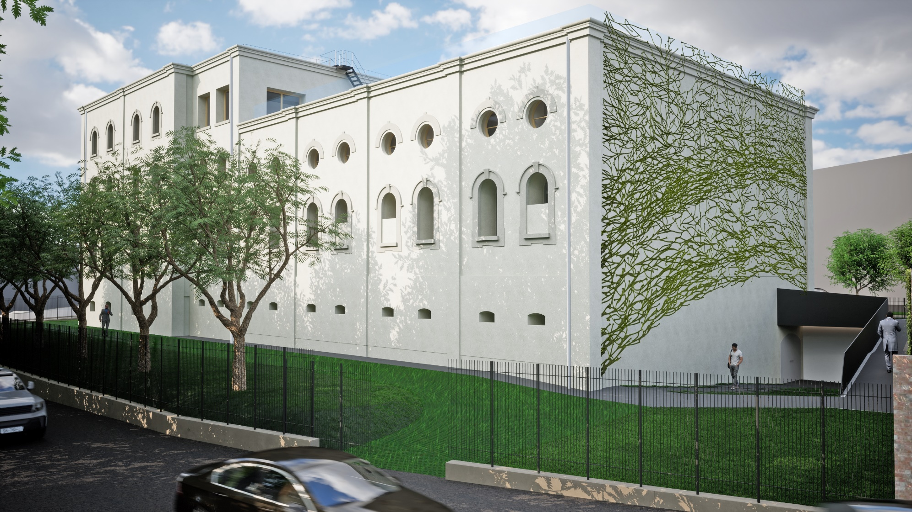 **PROSPETTO SU VIA FONTANE**

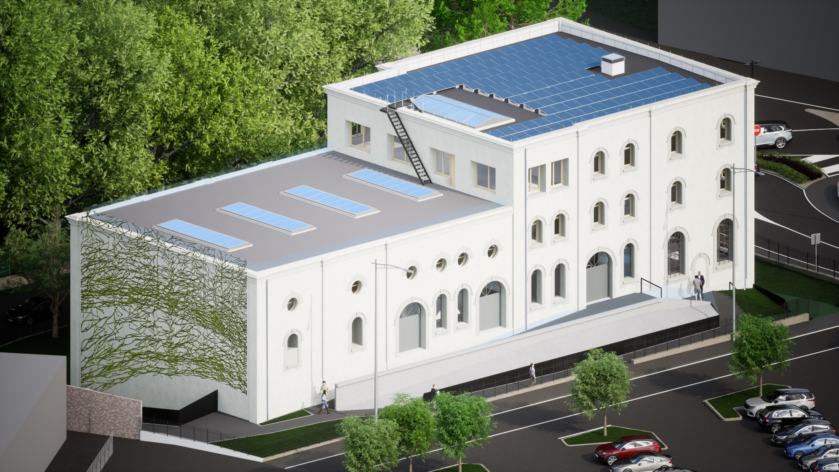 **ASSONOMETRIA LATERALE DA PIAZZALE PALATUCCI**

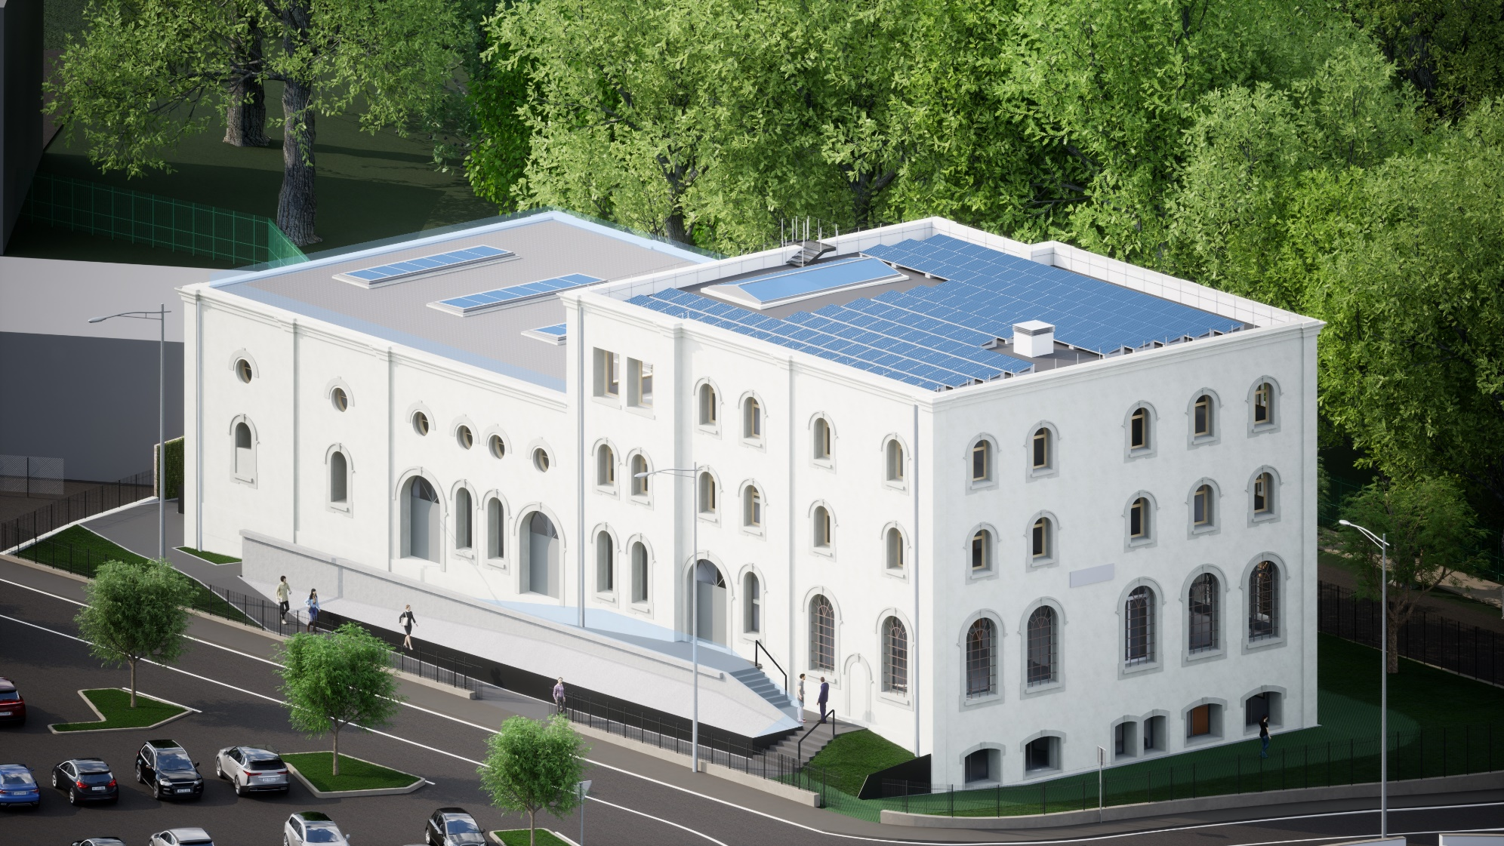 **ASSONOMETRIA PRINCIPALE DA PIAZZALE PALATUCCI**

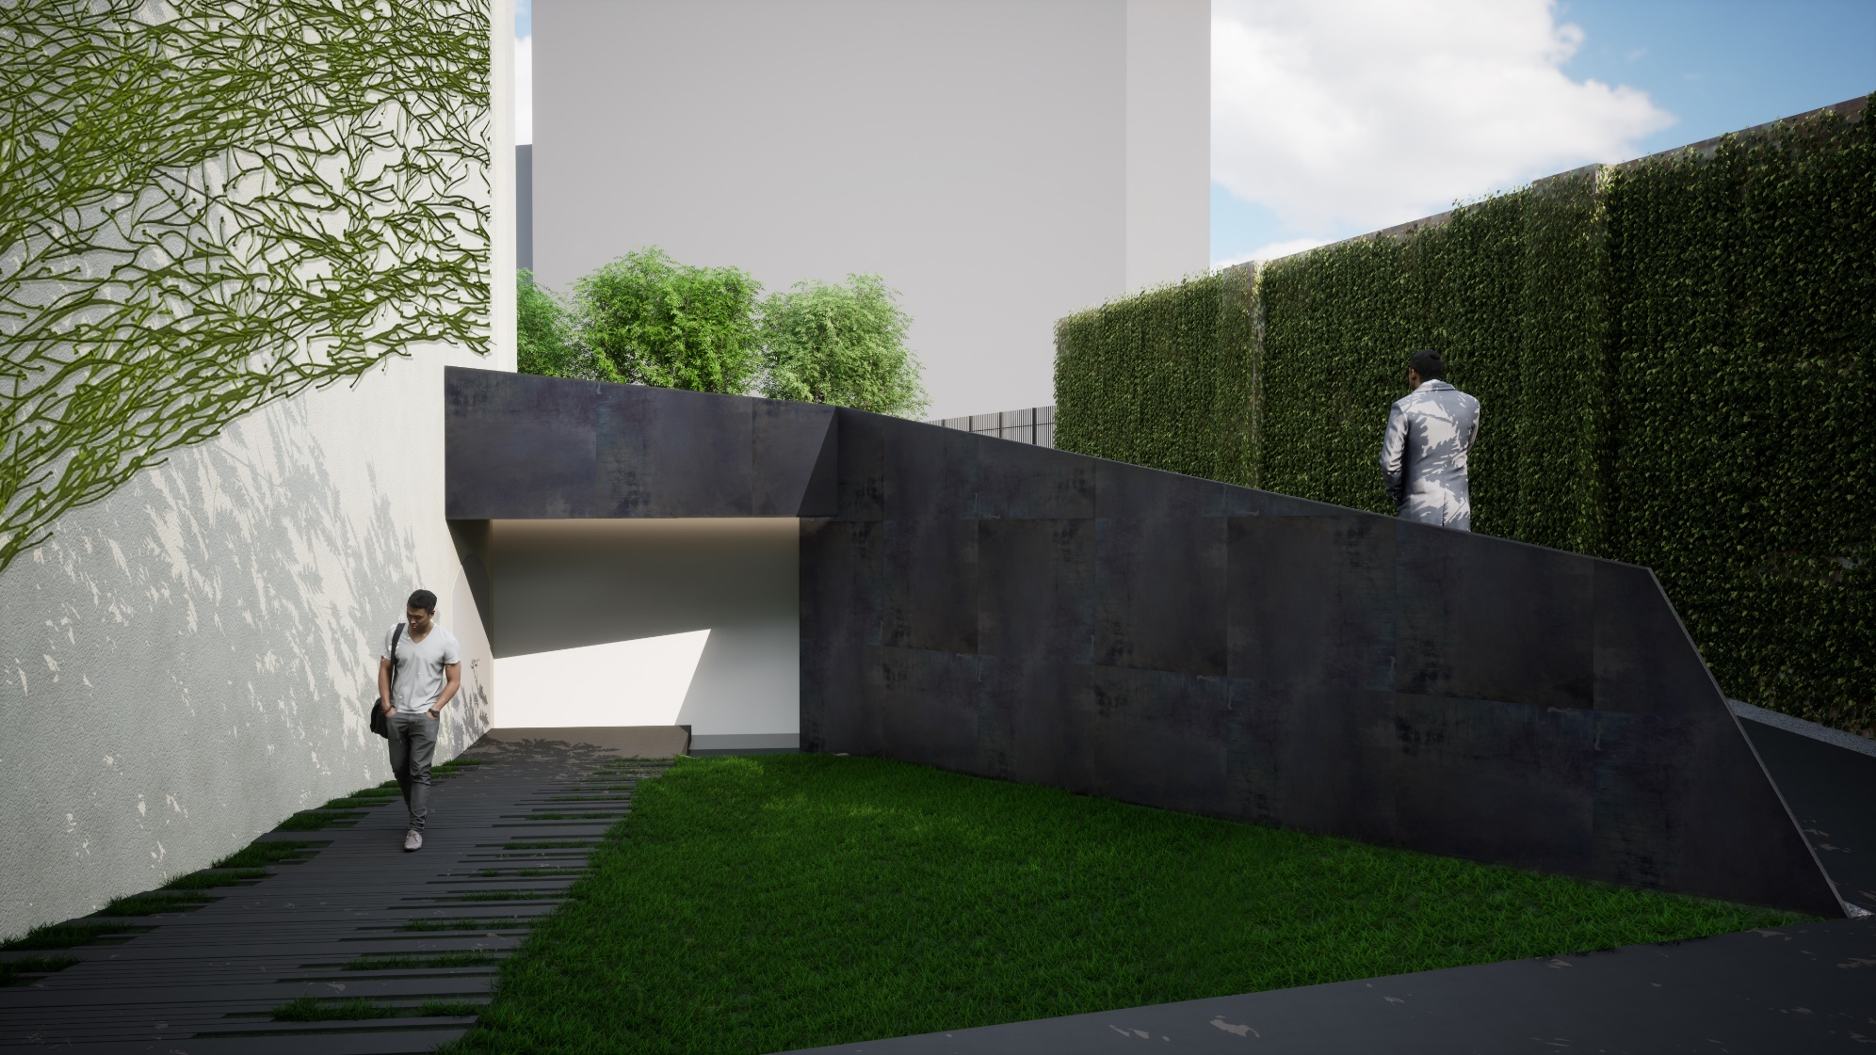 **IL GIARDINO DELLA PIOGGIA**

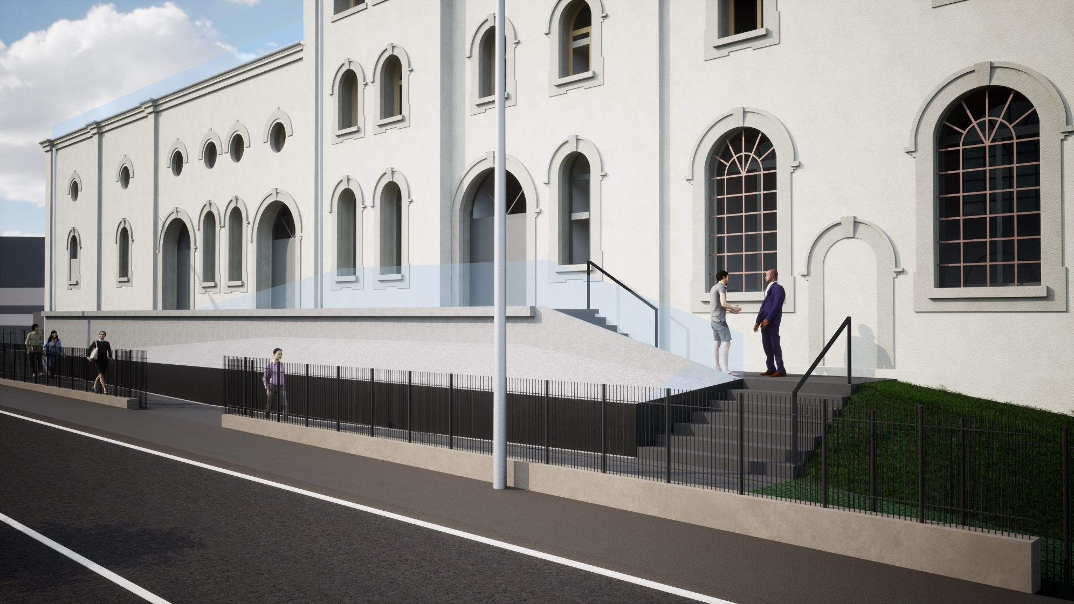 **PARTICOLARE INGRESSO PIAZZALE PALATUCCI**

S:\CONDIVISA-PARERI-SETTORE-IV\01b_Contributi\01_PROG_QUAL_ABIT\OP_33.23_Recupero e riqualificazione Ex Birreria\2_progettazione\02_progetto studio fattibilità\1_Elaborati grafici\2023_01_31 Rendering\Foto impaginate.docx